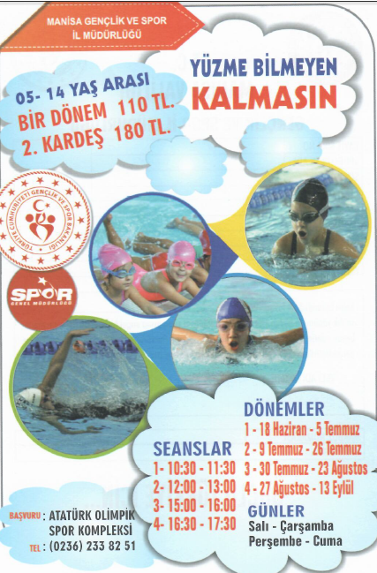

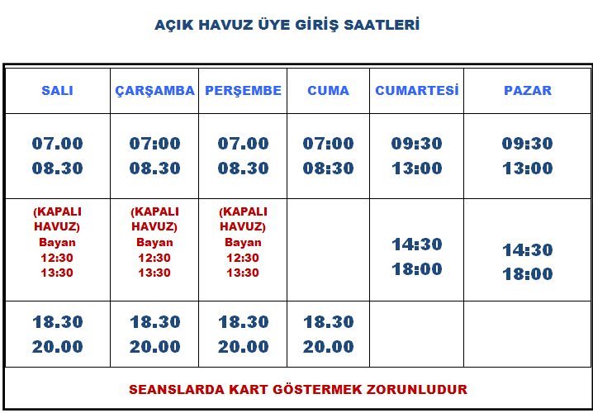

PAZAR GÜNÜ HAVUZUMUZ
SADECE AİLE VE ÜYE KULLANIMINA AÇIKTIR.

HAVUZ KAYIT İÇİN GEREKLİ EVRAKLAR
- KİMLİK FOTOKOPİSİ
- FOTOĞRAF
- İDRAR TAHLİL SONUCU

ATATÜRK OLİMPİK SPOR KOMPLEKSİ SPOR SALONU FİYAT LİSTESİ
- AYLIK FİTNESS ÜYELİK ……………….150.00 TL
- 3 AYLIK FİTNESS ÜYELİK …………….350.00 TL
- FİTNESS GÜNLÜK GİRİŞ………………….25.00 TL
- AYLIK PİLATES ÜCRETİ………………….150.00TL

ATATÜRK OLİMPİK SPOR KOMPLEKSİ HAVUZ FİYAT LİSTESİ
- AYLIK HAVUZ ÜYELİK ……………..215.00 TL
- 3 AYLIK HAVUZ ÜYELİK …………….550.00 TL
- YETİŞKİN YÜZME KURSLARI………215.00 TL
- TEMEL EĞİTİM YÜZME KURSU…..110.00 TL
- TEMEL EĞİTİM İKİ KARDEŞ..…......180.00 TL
- HAVUZ GÜNLÜK GİRİŞ………………..25.00 TL

ATATÜRK OLİMPİK SPOR KOMPLEKSİ FİYAT LİSTESİ (KAMU PERSONELİ)

- AYLIK FİTNESS ÜYELİK ……………….100.00 TL
- 3 AYLIK FİTNESS ÜYELİK …………….250.00 TL
- AYLIK HAVUZ ÜYELİK …………………150.00 TL
- 3 AYLIK HAVUZ ÜYELİK ……………….400.00 TL
- AYLIK PİLATES ……………………………. 100.00TL
- Tüm kamu personellerinin sadece kendisi için geçerlidir.
- Başvuru sırasında görev yeri belgesi getirmek zorunludur.

